**LAPORAN AKHIR PROYEK**

**PERANCANGAN WEB APLIKASI “DIKOIN”**

**TUGAS MATA KULIAH INTERAKSI MANUSIA DAN KOMPUTER**

Dosen Pengampu :

* M. Eka Suryana, M.Kom
* Med Irzal, M.Kom



Disusun Oleh :

1. Arief Rahman (1313619037)
2. Muhammad Arwani Umar (1313619031)
3. Arga Widya Samudera (1313619032)

**FAKULTAS MATEMATIKA DAN ILMU PENGETAHUAN ALAM**

**UNIVERSITAS NEGERI JAKARTA**

**2020**

Puji syukur kehadirat Tuhan Yang Mahasa Esa, karena atas karunia-Nya pada hari ini kami mampu menyelesaikan pembuatan aplikasi berbasis website dengan konten Finansial masalah Keuangan, dengan nama aplikasi “DIKOIN”, dengan menyelesaikan tepat waktu.

Pada kesempatan ini, kami ingin berterima kasih kepada pihak terkait yang ikut berkontribusi atas terciptanya aplikasi ini karena tanpa bantuan anda sekalian tentunya pembuatan aplikasi ini belum tentu selesai hingga saat ini.

Disini kami akan menyampaikan laporan hasil temuan dari observasi dan penghimpunan responsi kuisioner mengenai pembuatan aplikasi berbasis kuisioner mengenai pembuatan aplikasi berbasis website dengan topik bahasan Mengatur Keuangan**.**

1. **Introduction**

Sebelum aplikasi “DIKOIN” resmi dipublikasikan, Tim-L telah melakukan survei dengan membagikan google form kepada calon user dan pada akhirnya mendapatkan responden. Dan dari hasil formulir tersebut, kami telah merekap kesimpulan dari pertanyaan-pertanyaan yang diajukan. Kami akan membahas kesimpulan di bagian pertanyaan seputar Web Aplikasi “DIKOIN”.

* Pertama, kami menanyakan permasalahan dalam mengatur keuangan, dan banyak responden yang tidak dapat mengatur keuangan nya dengan baik.
* Kedua, kami juga menannyakan pekerjaan dari responden, dan rata rata dari responden yang sulit untuk mengatur keuangan dari Mahasiswa.
* Ketiga, kami juga menanyakan cara mengelola keuangan dengan baik, dan rata rata responden banyak yang tidak mengetahui, jadi aplikasi “Dikoin” ini juga memberikan cara mengelola keuangan bagi para user yang sulit untuk mengelola keuangannya.
* Keempat, kami menanyakan apakah Web App “Dikoin” sudah sesuai dengan kebutuhan anda, para responden menjawab sudah cukup, dengan begini kami juga mengikuti keinginan dari pada user nanti nya jika ada yang mau di tambahkan.

1. **User Adaptation**

Web App “Dikoin” diperkenalkan kepada user pada 20 November 2020 dan di sana user mengisi kuesioner mengenai Web App “Dikoin” ini. Pada kegiatan launching tersebut, kami juga telah menampilkan mockup desainnya, jadi ketika memasuki aplikasi, user sudah tidak kebingungan beradaptasi dalam menggunakannya. Web App “Dikoin” pertama kali bisa digunakan pada tanggal 20 Desember 2020. Dan pada keesokan harinya, kami melakukan uji coba terhadap aplikasi dan ternyata berhasil dengan disertai datanya otomatis masuk ke database. Setelah uji coba itu dilakukan, para user juga melakukan aktivitas di dalam aplikasi dan data-datanya juga otomatis terinput ke database.

Laporan yang masuk ke database dapat kami sajikan data user base dari Web App Dikoin, sebagai berikut :

Data penggunaan fitur transaksi oleh user

1. **Pemasukan**

|  |  |  |  |
| --- | --- | --- | --- |
| **ID** | **JUMLAH** | **KETERANGAN** | **KATEGORI** |
| 1 | 100000 | mantap | pendapatanpasif |
| 2 | 100000 | dari om | gaji |
| 3 | 100 | Nemu duit di jalan, ceritanya | incomelainnya |
| 4 | 100000 | tida ada | incomelainnya |
| 5 | 20000000 | Ayah Gula | gaji |
| 6 | 200 | Habis ke Dimas Kanjeng KW | incomelainnya |
| 7 | 5215090 | Gaji | gaji |
| 8 | 21000000 | Jajan | gaji |
| 9 | 1000000 | Bulanan | gaji |
| 10 | 50000 | 7 Januari 2021 | gaji |
| 11 | 1000000 | mama | gaji |
| 12 | 500000 | dr aa | gaji |

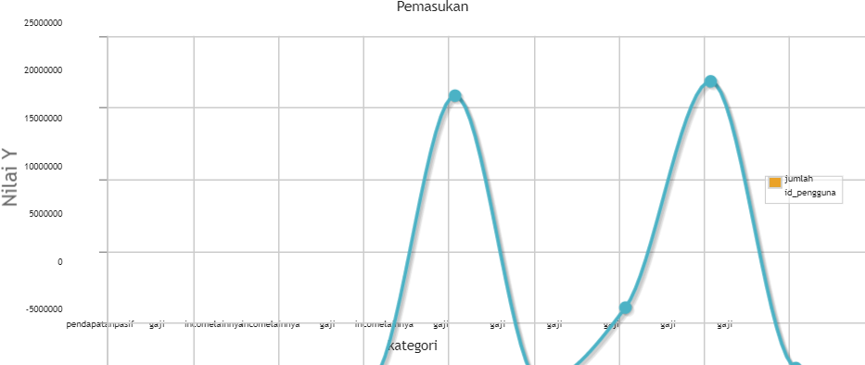

Dari penggunaan fitur pemasukan yang terdapat pada Web App Dikoin tersebut dapat kita ketahui bahwa terdapat 12 user yang telah memperbarui catatan pemasukannya.

Disini bisa dilihat juga rata rata user menerima pemasukannya dari gaji, dan yang ke dua dari incomelainnya, dan jumlah pemasukan setiap user sangat bermacam macam.

1. **Pengeluaran**

|  |  |  |  |
| --- | --- | --- | --- |
| **ID** | **JUMLAH** | **KETERANGAN** | **KATEGORI** |
| 1 | 20000000 | Beli motor | konsumtif |
| 2 | 100000 | bayar hosting | lainnya |
| 3 | 100 | Nemu duit di jalan, trus kepakai buat sulap | lainnya |
| 4 | 20000 | tida ada | bayar_utang |
| 5 | 200 | Ketipu Dimas Kanjeng | lainnya |
| 6 | 2350000 | Motor,rumah, kebutuhan pokok | konsumtif |
| 7 | 500000 | Bulanan | konsumtif |
| 8 | 400000 | makan | konsumtif |

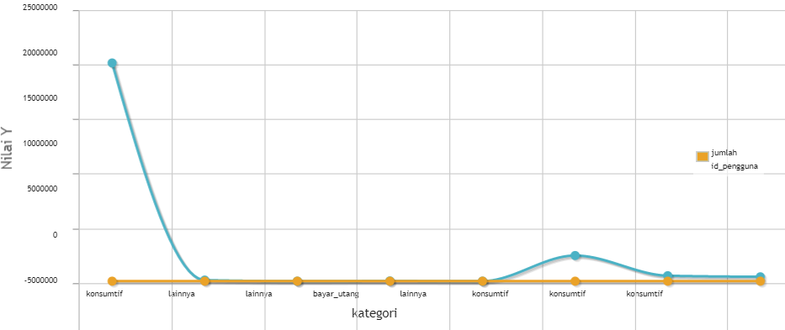

Bisa dilihat juga pada fitur pengeluaran yang terdapat pada Web App Dikoin hanya 8 user yang memperbarui catatan pengeluarannya.

Berarti dari para user banyak yang menabung, dan rata rata pengelurannya untuk kebutuhan pokok sehari hari.

1. **User Acceptance**

Selain memanfaatkan fitur yang telah disediakan, kami juga menganjurkan para user untuk melakukan feedback dengan mengisi kuisioner tentang sebagaimana pengalaman mereka saat menggunakan aplikasi “DIKOIN”. Dan dari kuisioner itu, kami mencapai target minimal sebanyak 50 orang.

Dan dari data yang masuk setelah user mengisi kuisioner dapat dilihat kelancaran opersi aplikasi “DIKOIN”. Sebagian besar merasakan kemudahan dan kepuasan dalam menggunakan aplikasi, serta kolom kritik yang disediakan atas aplikasi berisikan tentang ulasan dan saran agar semakin baik kedepannya. Jadi dapat disimpulkan proses adaptasi user dalam menggunakan dan memanfaatkan fitur pada aplikasi “DIKOIN” dengan mudah.

Untuk penerimaan feedback pengguna, berikut pertanyaan yang kami buat :

1. Masukan alamat email Anda
2. Apakah tampilan website Dikoin mudah dipahami?
3. Apakah Anda menyukai tampilan website Dikoin?
4. Seberapa besar tingkat kepuasan Anda terhadap website Dikoin ini?
5. beri nilai atas pengembangan sistem informsi berbasis aplikasi website bernama 'Dikoin: Asisten Finansisal Pribadi Anda' yang telah kami lakukan
6. Beri kami kritik dan saran, demi perkembangan website Dikoin
7. **Logging**

Fitur *logging* telah kami implementasikan kedalam sistem informasi berbasis aplikasi *website* kami. Untuk mengakses *database* terkait *logging*, Anda bisa melakukan *login* melalui alamat [*https://majora.id.domainesia.com:2083/*](https://majora.id.domainesia.com:2083/)

* Nama Pengguna (*Username*) : dikoinxy
* Kata Sandi (*Password*) : admindikoiN1

Jika berhasil melakukan *login*, pada bagian *DATABASE* selanjutnya Anda klik fitur phpMyAdmin yang akan mengarahkan kepada halaman basis data

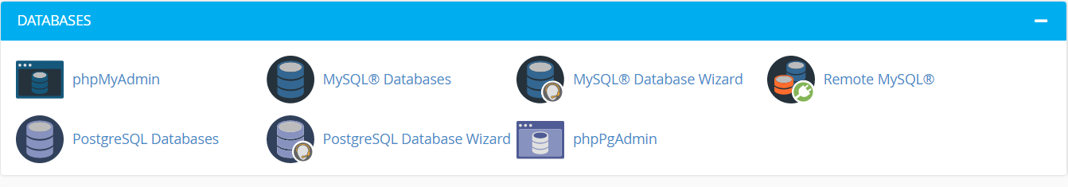

KLIK

*Gambar 1.1 Tampilan bagian DATABASE*

Lalu tampilan ini phpMyAdmin ini anda bisa mengklik tanda panah kanan untuk memunculkan *sidebar* selanjutnya Anda klik dikoinxy_dikoin untuk melihat basis data kami

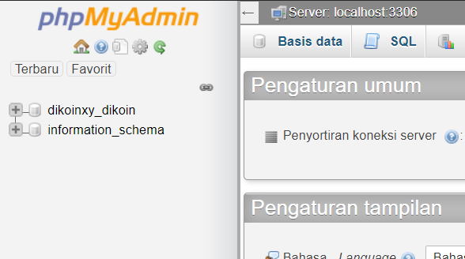

KLIK

KLIK

Pada tahap ini Anda sudah dapat mengakses basis data dari sistem informasi berbasis aplikasi website Dikoin : Asisten Finansial Pribadi Anda, serta dapat melihat log pengguna dalam basis data ini

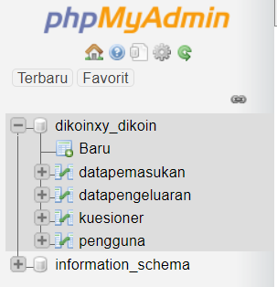

Berikut penjelasan mengenai basis data kami :

1. Basis Data datapemasukan

Pada basis data ini kami menyimpan data yang di input pada fitur transaksi pemasukan yang bertujuan untuk menjadi sumber data utama pada fitur laporan keuangan pemasukan. Struktur tabel basis data ini terdiri atas id *int(100)*, jumlah int*(100),* keterangan *text,* kategori *varchar(100)* dan id_pengguna *int(100).*

2. Basis Data datapengeluaran

Pada basis data ini fungsinya kurang lebih sama seperti pada tabel datapemasukan yaitu menyimpan data yang di input pada fitur transaksi pengeluaran yang bertujuan untuk menjadi sumber data utama pada fitur laporan keuangan pengeluaran. Struktur tabel basis data ini terdiri atas id *int(100)*, jumlah int*(100),* keterangan *text,* kategori *varchar(100)* dan id_pengguna *int(100).*

3. Basis Data kuesioner

Pada basis data ini kami menyimpan data yang di input pada fitur kuesioner yang kami sediakan pada *navigation bar*, basis data ini berguna menyimpan umpan balik yang diberikan oleh pengguna untuk kami sebagai tim pengembang melalui pertanyaan yang tersedia. Data yang tersimpan akan kami oleh sebagai bahan pertimbangan dalam pengembangan *website* dikoin.xyz milik Tim L. Struktur tabel basis data ini terdiri atas email varchar(100), tampilan varchar(100), fitur varchar(100), kepuasan varchar(100), nilai varchar(100) dan kritik varchar(100).

4. Basis Data pengguna

Pada basis data ini kami menyimpan identitas para pengguna *website* dikoin.xyz kedalam basis data. Struktur tabel basis data ini terdiri atas id_pengguna int(100), email_pengguna varchar(100), password_pengguna *varchar(100),* nama_pengguna *varchar(100),* telepon_pengguna *varchar(13),* pekerjaan_pengguna *varchar(100),* datecreate_pengguna *date.*